# Ai

## CUDA

## 基本概念

NumPy(Numerical Python) 是 Python 语言的一个扩展程序库，支持大量的维度数组与矩阵运算，此外也针对数组运算提供大量的数学函数库

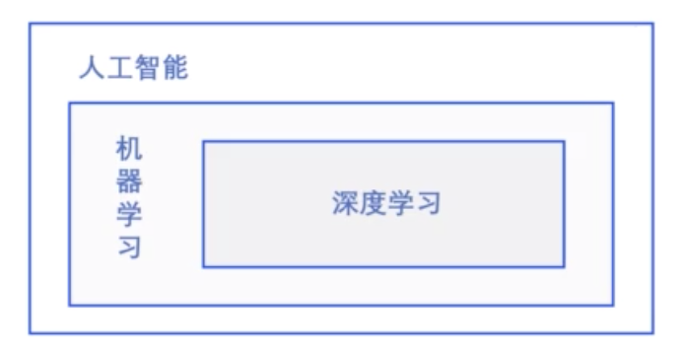

人工智能是最宽泛的概念,机器学习是当前一个比较有效的实现人工智能的方式,深度学习是机器学习算法中最热门的一个分支,替代了大多数的机器学习算法.

### 机器学习

归纳 演绎 训练 预测

假设空间

机器学习的本质是 参数估计

拟合一个大公式

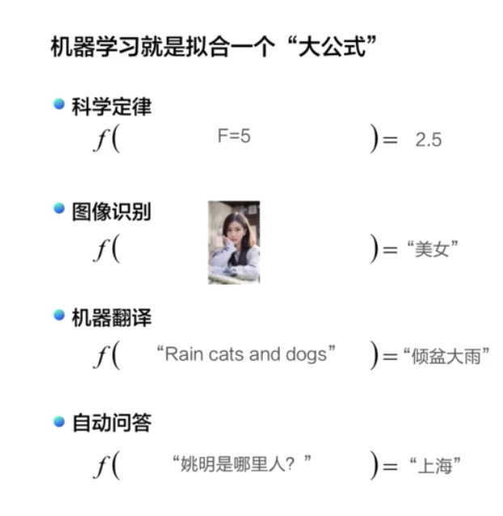

三要素

假设空间:模型的假设或表示

优化目标:评价或损失函数

寻解算法:优化求解算法

### 深度学习

与机器学习相比,深度学习模型的复杂度难以想象.

非常复杂的计算通过神经网络来完成.

神经元:神经网络中的每个节点叫做神经元,由加权和,非线性变换(激活函数组成)

多层链接:大量的这样的节点按照不通的层次排布,形成多层的结构链接起来,即称为神经网络

前向计算:得到输出

后向传播:更新参数

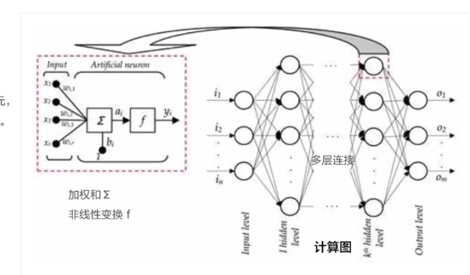

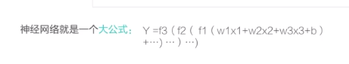

因为神经网络层次很深,所以就叫深度学习咯.

本质上就是一个大公式,只不过用这种网络模型便于理解和维护.

深度学习是一个端到端的学习?不需要再去做特征工程?

也就是说不用在对这个领域由很深的理解?

深度学习的框架之下,即使你不是这个领域的专家,你弄的模型也可以像最顶尖的专家一样的水平?

## 房价预测

13个x预测一个y.

多元线性回归

屏幕快照 2021-03-07 下午4.15.25

损失函数要越小越好

五个步骤

数据处理

模型设计

训练配置

训练过程

模型保存

数据集分为训练集和测试集

如果不拆的话, 你的模型是训练集训练出来的他能不准么...

所以测试集必须要有并且不能参与到训练中

样本归一化,就是计算出每一种数据的最大值,最小值,平均值

目前w的值设置的是随机的,这样是没有预测能力的,因为你还没有经过学习.

其实损失函数不会太多种,房价这个无非就是差异值的平方,平方的更能体验差异.

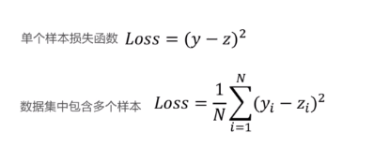

其实loss函数是以我们的w的为参数的一个函数...是这样的.